LEZIONE 17

Programmazione funzionale
Nella programmazione imperativa ( C ) abbiamo uno stato iniziale globale che è la memoria (legami tra nomi identificatori e valori) e opero per assegnamenti e quando il programma termina vado a vedere la memoria e scopro cosa fa un programma.
Ovvero un programma è definito in termini dello stato del programma stato (le associazioni presenti in memoria).
Questo vale anche per la programmazione ad oggetti.
Nella programmazione funzionale invece, il risultato osservabile è un valore che uno si aspetta di avere in base al problema che deve risolvere.
Quindi da un certo punto di vista un programma OCaml è un'espressione, un'espressione in Ocaml denota un valore e il passo di calcolo è come si riduce questa espressione in modo tale da ottenere un valore.

Sinstassi
Espressioni
Le regole di buon comportamento hanno due aspetti:
- Type checking : il sistema di Ocaml garantisce che un'espressione che è tipata correttamente non genererà errori di tipo a runtime quando viene eseguito. Significa che il sistema garantisce a chi programma che le entità usate nel programma sono usate correttamente rispetto la loro definizione di tipo altrimenti genera errore a tempo di compilazione. (strongly type)
- Regole di esecuzione : ovvero nel meccanismo della macchina astratta che è in grado di eseguire Ocaml come se fosse un linguaggio macchina ci dicono quali sono le regole di controllo che guidano l'esecuzione di un programma.

Valori
Un valore è un'espressione che non deve essere valutata ulteriormente ovvero qualcosa di già valutato. Esempi:
34 è un valore di tipo int
34+17 NON è un valore ma è un'espressione che deve ancora essere valutata
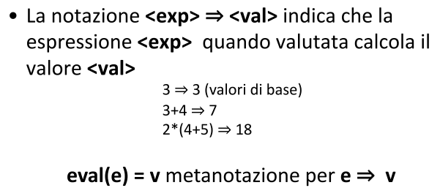
“ eval(e) = v “ significa se applico l'interprete delle espressioni ad e , mi restituisce il valore v.
Let
Let è la nozione di blocco in Ocaml.
Esempio: let x = e1 in let y = e2 in e3
{
x = e1;
{
y = e2;
e3;
}
}

“let x = e1 in e2 “ significa che bisogna coerentemente il legame tra x ed e1 nella valutazione di e2.
In realtà è più corretto dire che sintatticamente si associa un'espressione ma in realtà quando uno va a fare il calcolo quello che ci interessa è il valore associato.
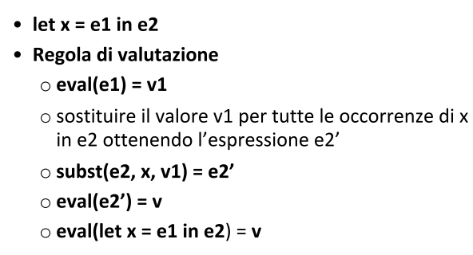
Possiamo vederlo anche così:
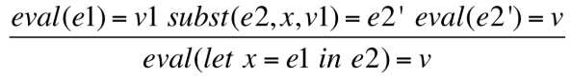
Ovviamente sostituisco solo quelle libere perché ad esempio un'espressione:
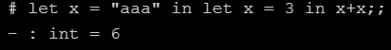
Esempio:
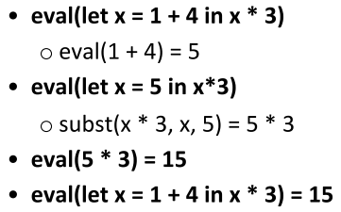

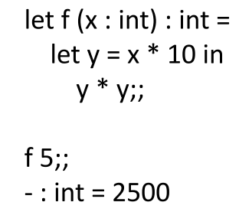
Infatti:
eval(let x = 5 in let y =*10 in y*y)
eval(5) = 5
subst(let y = x*10 in y*y,x,5) = let y = 5*10 in y*y
eval(let y = 5*10 in y*y)
eval(5*10)=50
subst(y*y,y,50) = 50*50
eval(50*50) = 2500

Dichiarazione funzione
La valutazione di una dichiarazione di una funzione è la funzione stessa => le funzioni sono valori.
Questo è il meccanismo di ordine superiore perché se le funzioni sono valori allora posso utilizzare una funzione in tutti quei posti in cui io mi aspetto un valore (ovviamente di quel tipo): come parametro attuale di un'altra funzione o come risultato di una funzione.
In C o in Java non avviene perché dovremmo avere un funzione/metodo che prende come parametro un'altra funzione/metodo.
Al limite in Java posso passare come parametro una classe che a sua volta ha un metodo.
Applicazione
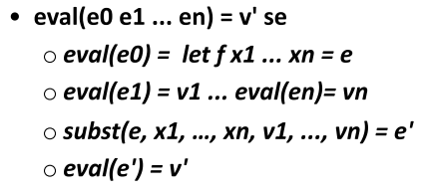
- Meccanismo di passaggio per parametri = per valore (il parametro attuale deve essere un valore prima della chiamata della funzione).
- Ogni funzione deve produrre una funzione
- Posso scrivere una espressione che mi restituisce una funzione ma questa potrebbe essere anche una funzione anonima ovvero potrei scrivere una funzione a cui non ho dato un nome nell'ambiente (Scrivere una funzione che da come risultato un'altra funzione).

Esempi:
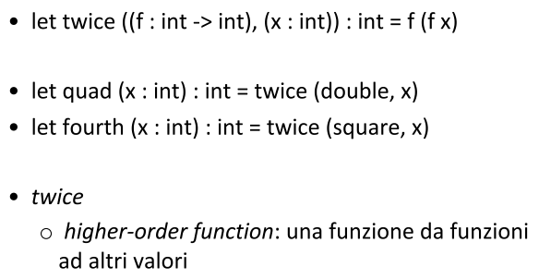

List
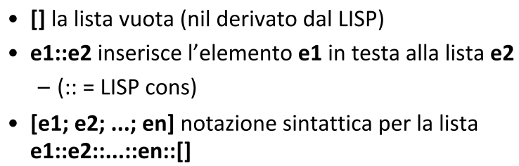
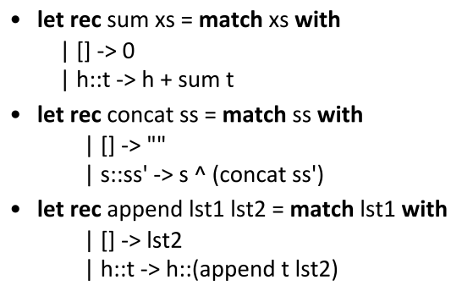
Esempi:

Pattern Matching
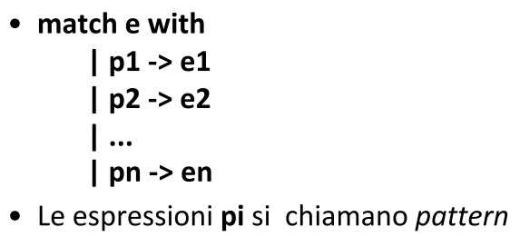
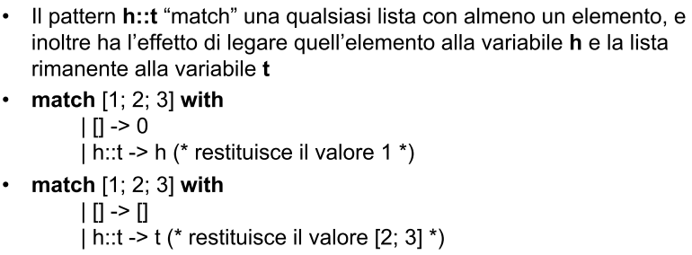
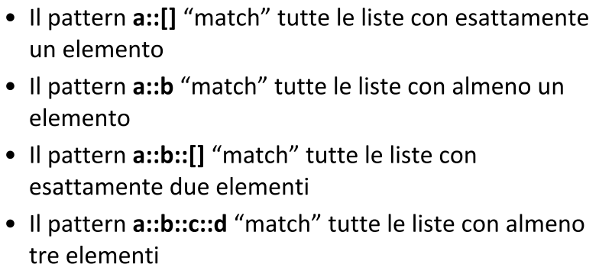

Iteratori
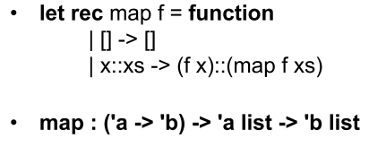

Definire nuovi tipi
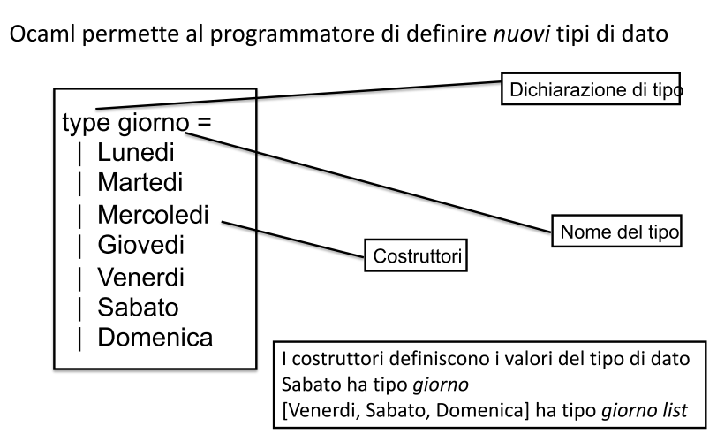
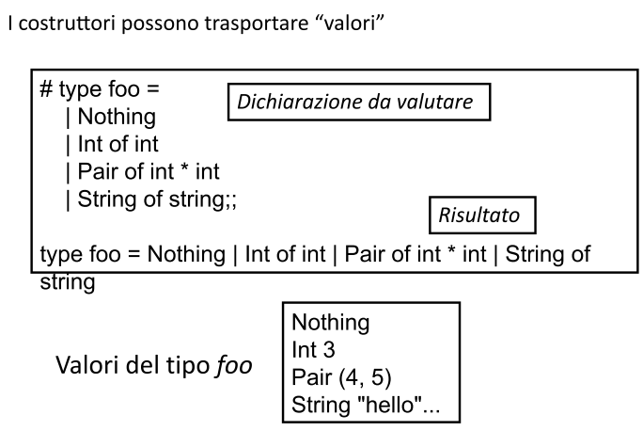
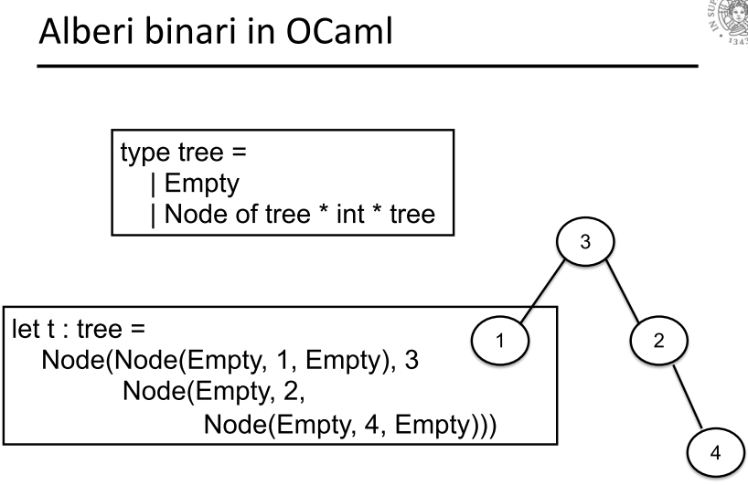
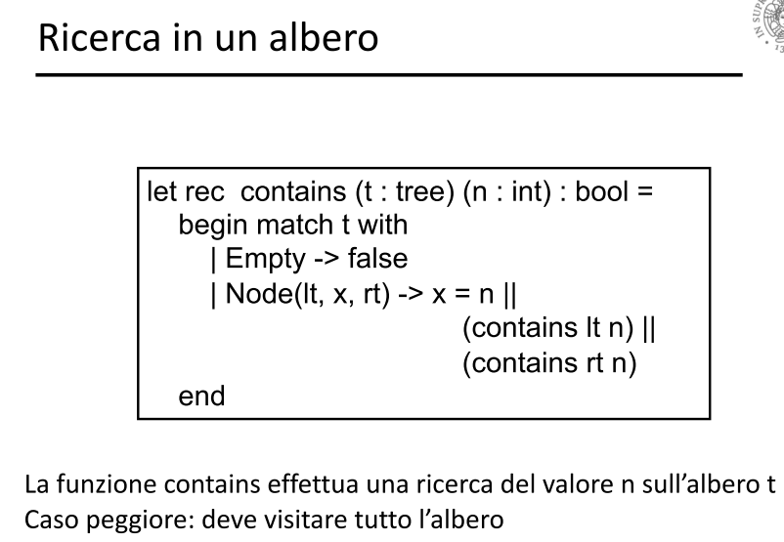

Generici
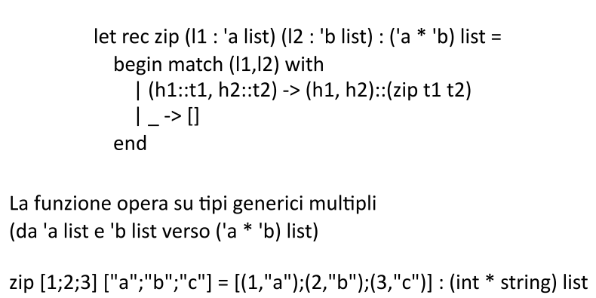

Interfacce in Ocaml : moduli
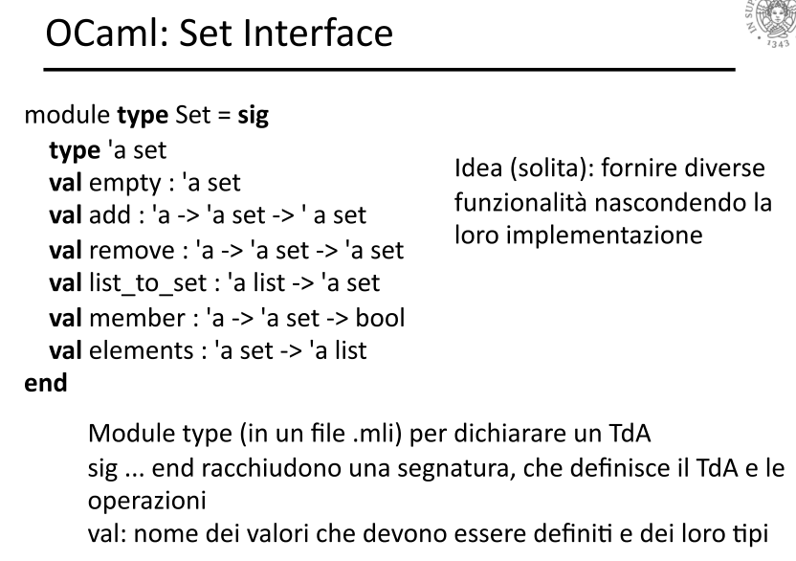
Per implementarli:
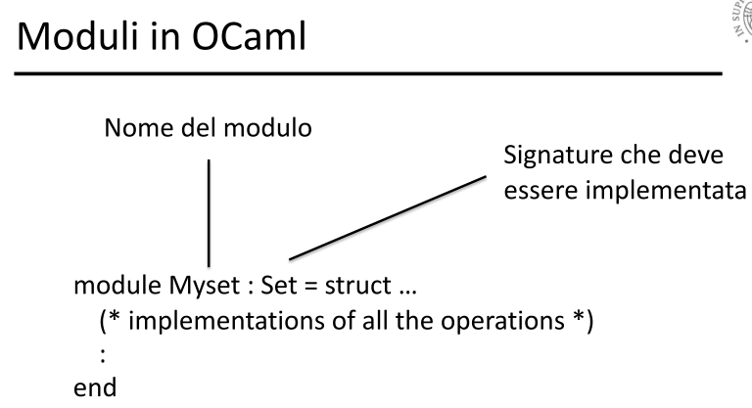

Compilare programmi Ocaml
Ocaml ha un'implementazione mista perchè abbiamo una prima parte di compilazione ( → codice intermedio) poi dobbiamo usare l'interprete dell'eseguibile bytecode per poter poi mandare il programma in esecuzione.
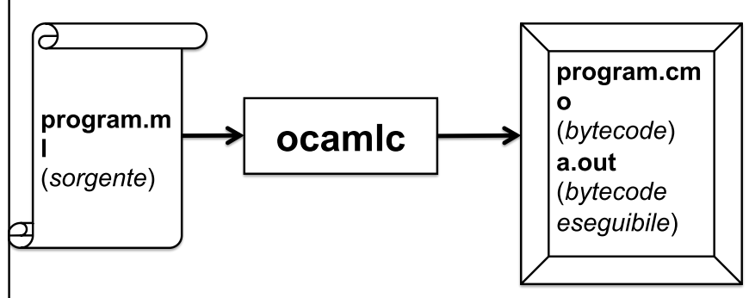
Eseguire bytecode Ocaml
